[学术前沿的“像素”之争：刘克健在脑血管研究中的图像之谜](https://mp.weixin.qq.com/s?__biz=Mzk2NDM2NTQxOQ==&mid=2247487007&idx=1&sn=edfd5f7a7825ef89907755d66e966e7e)

原创学术需风清[学术风清](javascript:void(0);)2025-04-16 12:59:28福建

近日，发表在《Translational Stroke Research》上的一项研究引发了学术界的广泛关注。这篇名为"Bcl2 phosphorylation triggers autophagy switch and reduces mitochondrial damage in limb remote ischemic conditioned rats after ischemic stroke" 的论文，由齐志峰、Wen Dong、Wenjuan Shi、Rongliang Wang、Chencheng Zhang、Yongmei Zhao、Xunming Ji、Ke Jian Liu(通讯作者)和Yumin Luo(通讯作者，副所长)共同撰写，涉及首都医科大学宣武医院脑血管病研究所的研究成果。

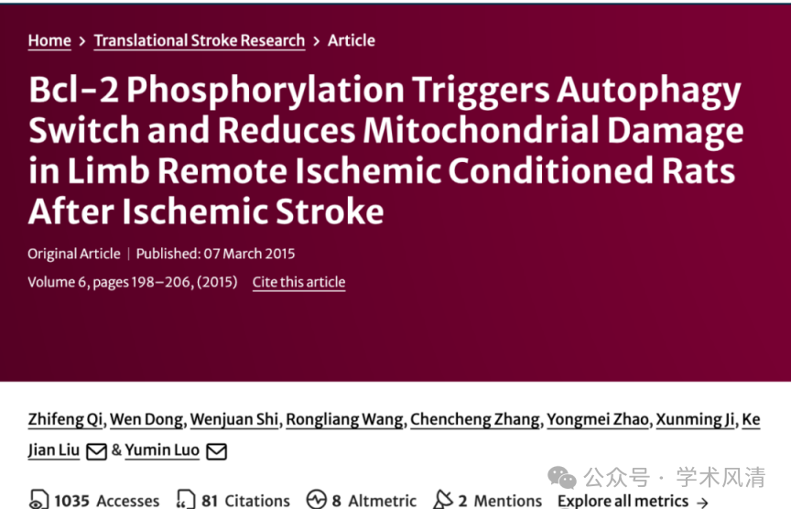

图像争议的背景

2025年4月，学术监察员René Aquarius对该研究提出了质疑，指出论文中某些图表存在意外的重复情况。这一问题引发了关于学术诚信和数据完整性的广泛讨论。

René Aquarius的质疑

尊敬的研究团队：

我们注意到您的论文中存在图像重复现象，这可能影响研究结果的可信度。请参考以下附图以确认并解决此问题。

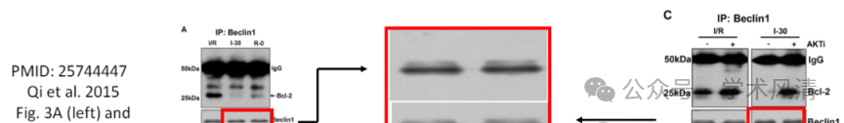

消息来源

https://pubpeer.com/publications/360B791D0989C72D81CEB8FA9D694E#0

声明      若认为本内容侵犯您的权益请及时联系我们

欢迎积极投稿营造良好科研氛围

